农村低压电气安全工作规程
农村低压电气安全工作规程
DL 477－2001
中华人民共和国国家经济贸易委员会2001－10－08批准 2002－02－01实施

前言

本标准除2和3两章为推荐性条文外，其余均为强制性条文。
本标准是根据国家经贸委电力司《关于确认1999年度电力行业标准制、修订计划项目的通知》电力[2000]22号，由电力行业农村电气化标准化技术委员会组织有关单位对DL477—1992《农村低压电气安全工作规程》修订而成。
在修订过程中，编制组进行了广泛的调查研究，认真总结了DL477—1992规程执行以来的经验，结合当前的农村电网建设与改造工程的实际情况，依据现行的各有关法规、国家标准和行业标准，对原规程各项条款反复研究和讨论，进行了修订。
本次修订按标准化格式对总则部分、内容编排部分进行了修改。
对不属工作规程范畴的内容：原标准的第171条手电钻的使用，第172条电焊机的使用，第173条梯子的使用等予以删除。
本标准生效之日同时替代DL477—1992。
本标准附录A、附录B、附录C、附录D、附录E、附录F、附录G为标准的附录。
本标准由国家电力公司农电工作部提出。
本标准由电力行业农村电气化标准化技术委员会归口。
本标准由国家电力公司农电工作部、国家电力公司西北公司农电工作部起草。
本标准主要起草人：原固均 张昌润 张志达 李杰 吴平 徐腊元 黄迺元
本标准由电力行业农村电气化标准化技术委员会负责解释。

1 范围
本规程规定了农村低压电网安全工作的基本要求和保证安全的措施，适用于县级及以下从事低压电气工作的人员。
2 引用标准
下列标准所包含的条文，通过在本标准中引用而构成为本标准条文。本标准出版时，所示版本均为有效。所有标准都会被修订，使用本标准的各方应探讨使用下列标准最新版本的可能性。
DL408—1991电业安全工作规程（发电厂和变电所电气部分）
DL499—2001农村低压电力技术规程
3 名词术语
3、1 低压 Low voltage
本规程所指的低压为设备对地电压在250V及以下者。
3、2 紧急事故处理The manipulating of the emergencies
对于可能造成人身触电、使设备事故扩大、引发系统故障、导致电气火灾等类事故的处理。
3、3 低压间接带电作业Low voltage indirect electriferous jobs
系指工作人员与带电设备非直接接触，即手持绝缘工具对带电设备进行作业。
4 基本要求
4、1 电气工作人员
4、1、1 电气工作人员必须具备下列条件：
a） 经县级以上医疗机构鉴定，身体健康，无妨碍工作的病症（体检两年一次）；
b） 具备必要的电气知识，熟悉本规程及有关规程、规定，并经考试合格；
c） 掌握紧急救护法（见附录A）。
4、1、2 电气工作人员中断电气工作连续3个月以上者，必须重新学习本规程，经考试合格后方能恢复工作。
4、1、3 电气工作人员应熟悉所管辖的电气设备。
4、2 电气设备
4、2、1 低电压设备和设施的安装及运行，均应符合DL499规程的要求。
4、2、2 配电室应备有必要的安全用具和消防器材。
4、2、3 电气设备主要部位应标明相色。
4、2、4 正常时不带电，故障时可能带电的电气设备的金属外壳及配电盘（箱）应有可靠接地。
4、3 巡视检查
4、3、1 巡视检查时，禁止攀登电杆或配电变压器台架，也不得进行其他工作。夜间巡视检查时，应沿线路的外侧进行；遇有大风时，应沿线路的上风侧进行，以免触及断落的导线。发现倒杆、断线，应立即派人看守，设法阻止行人通过，并与导线接地点保持4m以上的距离，同时应尽快将故障点的电源切断。
事故巡视检查时，应始终认为该线路处在带电状态，即使该线路确已停电，亦应认为该线路随时有送电的可能。
4、3、2 巡视检查配电装置时，进出配电室应随手关门，巡视完毕必须上锁。
4、3、3 在巡视检查中，发现有威胁人身安全的缺陷时，应采取全部停电、部分停电或其他临时性安全措施。
4、3、4 巡视检查设备时，不得越过遮栏或围墙。
4、4 电气操作
4、4、1电气操作必须根据值班负责人的命令执行，执行时应由两人进行，低压操作票由操作人填写，每张操作票只能执行一个操作任务。
4、4、2 下列电气操作应使用低压操作票（见附录B）：
a） 停、送总电源的操作；
b） 挂、拆接地线的操作；
c） 双电源的解、并列操作。
4、4、3 电气操作前，应核对现场设备的名称、编号和开关、刀开关的分、合位置。操作完毕后，应进行全面检查。
4、4、4 电气操作顺序：停电时应先断开开关，后断开刀开关或熔断器；送电时与上述顺序相反。
4、4、5合刀开关时，当刀开关动触头接近静触头时，应快速将刀开关合入，但当刀开关触头接近合闸终点时，不得有冲击；拉刀开关时，当动触头快要离开静触头时，应快速断开，然后操作至终点。
4、4、6 开关、刀开关操作后，应进行检查。合闸后，应检查三相接触是否良好，连动操作手柄是否制动良好；拉闸后，应检查三相动、静触头是否断开，动触头与静触头之间的空气距离是否合格，连动操作手柄是否制动良好。
4、4、7 操作时如发现疑问或发生异常故障，均应停止操作；待问题查清、处理后，方可继续操作。
4、4、8 严禁以投切熔件的方法对线路（干线或分支线）进行送（停）电操作。
5 保证安全工作的组织措施
在低压电气设备上工作，保证安全的组织措施：
a） 工作票制度；
b） 工作许可制度；
c） 工作监护制度和现场看守制度；
d） 工作间断和转移制度；
e） 工作终结、验收和恢复送电制度。
5、1 工作票制度
5、1、1 在低压电气设备或线路上工作，应按下列方式进行：
a） 填写低压第一种工作票（停电作业）（见附录C）；
b） 填写低压第二种工作票（不停电作业）（见附录D）；
c） 口头指令。
5、1、2 填写低压第一种工作票的工作：凡是低压停电工作均应使用低压第一种工作票。
5、1、3 填写低压第二种工作票的工作：凡是低压间接带电作业，均应使用低压第二种工作票。
5、1、4不需停电进行作业，如：刷写杆号或用电标语、悬挂警告牌、修剪树枝、检查杆根或为杆根培土等工作，可按口头指令执行。
5、1、5工作票由工作负责人填写，工作票签发人签发。工作许可人发出许可开始工作的命令后，工作负责人负责带领全体工作人员完成工作任务。
工作票签发人由供电所熟悉技术和现场设备的人员，或电力用户有经验的人员担任。工作票签发人应经县供电企业考核批准。
工作负责人由供电营业所人员或电力用户电工担任。
工作许可人必须由本供电所或电力用户电气运行人员担任。
5、1、6 工作负责人和工作许可人不得签发工作票。工作票签发人不得兼任该项工作的工作负责人和工作许可人。
工作负责人和工作许可人，应由两人分别担任。
工作负责人不宜进行检修、试验工作，但在确保安全的情况下，可以参加检修、试验工作。
工作许可人在本班组工作人员不足的情况下，可作为班组成员参加本班组工作，但不能担任工作负责人。
5、1、7 工作票中所列人员的安全责任：
a） 工作票签发人：
1） 工作项目是否必要；
2） 工作是否安全；
3） 工作票上所填安全措施是否正确完备；
4） 所派工作负责人和全体工作人员是否适当和充足。
b） 工作负责人：
1） 正确安全地组织作业；
2） 结合实际进行安全思想教育；
3） 检查工作许可人所做的现场安全措施是否与工作票所列的措施相符；
4） 工作前对全体工作人员交待工作任务和安全措施；
5） 督促工作人员遵守本规程；
6） 班组成员实施全面监护。
c） 工作许可人：
1） 审查工作票所列安全措施是否正确完备，是否符合现场实际；
2） 正确完成工作票所列的安全措施；
3） 工作前向工作负责人交待所做的安全措施；
4） 正确发出许可开始工作的命令。
d） 班组成员：认真执行本规程和现场安全措施，互相关心施工安全，并监督本规程和现场安全措施的实施。
5、1、8 对大型或较复杂的工作，工作负责人填写工作票前应到现场勘查，根据实际情况制订安全、技术及组织措施。
5、1、9工作票要用钢笔或圆珠笔填写，一式两份。填写应正确清楚，不得任意涂改；如有个别错字、漏字需要修改时，字迹应清楚；必要时可附图说明。
5、1、10工作票签发人接到工作负责人已填好的工作票，应认真审查后签发；对复杂工作或对安全措施有疑问时，应及时到现场进行核查，并在开工前一天把工作票交给工作负责人。
5、1、11 工作负责人接到工作许可命令后，应向全体工作人员交待现场安全措施、带电部位和其他注意事项，并询问是否有疑问，工作班全体成员确认无疑问后，工作班成员必须在签名栏签名。
5、1、12一个工作负责人只能发给一张工作票。工作票上所列的地点，以一个电气连接部分为限，如同一地点同时停送电，则允许在几个电气连接部分共用一张工作票。
5、1、13 工作期间，一份工作票应始终保留在工作负责人手中，另一份由工作许可人保存。工作中，不允许增加工作票内没有填写的工作内容。
5、1、14 紧急事故处理可不填写工作票，但应履行许可手续，做好安全措施，执行监护制度。
5、1、15 已执行的工作票，由供电所保存，保存期3个月。
5、1、16 口头指令应记载在值班记录中，主要内容为；工作任务、人员、时间及注意事项等。
5、1、17 工作票制度的其他要求参照DL408标准执行。
5、2 工作许可制度
5、2、1 工作负责人未接到工作许可人许可工作的命令前严禁工作。
5、2、2工作许可人完成工作票所列安全措施后，应立即向工作负责人逐项交待已完成的安全措施。工作许可人还应以手指背触试，以证明要检修的设备确已无电。对临近工作地点的带电设备部位，应特别交待清楚。
当所有安全措施和注意事项交待、核对完毕后，工作许可人和工作负责人应分别在工作票上签字，写明工作开始日期、时间，此时，工作许可人即可发出许可工作的命令。
5、2、3 每天开工与收工，均应履行工作票中“开工和收工许可”手续。
5、2、4 严禁约时停、送电。
5、3 工作监护制度和现场看守制度
5、3、1工作监护人由工作负责人担任，当施工现场用一张工作票分组到不同的地点工作时，各小组监护人可由工作负责人指定。
5、3、2 工作期间，工作监护人必须始终在工作现场，对工作人员的工作认真监护，及时纠正违反安全的行为。
5、3、3工作负责人在工作期间不宜更换，工作负责人如需临时离开现场，则应指定临时工作负责人，并通知工作许可人和全体成员。工作负责人如需长期离开现场，则应办理工作负责人更换手续，更换工作负责人必须经工作票签发人批准，并设法通知全体工作人员和工作许可人，履行工作票交接手续，同时在工作票备注栏内注明。
5、3、4为确保施工安全，工作负责人可指派一人或数人为专责监护人、看守人，在指定地点负责监护、看守任务。监护、看守人员要坚守工作岗位，不得擅离职守，只有得到工作负责人下达“已完成监护、看守任务”命令时，方可离开岗位。
5、3、5 安全措施的设置与设备的停送电操作应由两人进行，其中一人为监护人。

5、4 工作间断制度
5、4、1 在工作中如遇雷、雨、大风或其他情况并威胁工作人员的安全时，工作负责人可下令临时停止工作。
5、4、2 工作间断时，工作地点的全部安全措施仍应保留不变。工作人员离开工作地点时，要检查安全措施，必要时应派专人看守。
5、4、3 在工作间断时间内，任何人不得私自进入现场进行工作或碰触任何物件。
5、4、4恢复工作前，应重新检查各项安全措施是否正确完整，然后由工作负责人再次向全体工作人员说明，方可进行工作。
5、4、5每天工作开始与结束，均应在低压第一种工作票中履行许可与终结手续。每天工作结束后，工作负责人应将工作票交工作许可人。次日开工时，工作许可人与工作负责人履行完工手续后，再将工作票交还工作负责人。
5、5 工作终结、验收和恢复送电制度
5、5、1全部工作完毕后，工作人员应清扫、整理现场。在对所进行的工作实施竣工检查后，工作负责人方可命令所有工作人员撤离工作地点，向工作许可人报告全部工作结束。
5、5、2工作许可人接到工作结束的报告后，应会同工作负责人到现场检查验收任务完成情况，确无缺陷和遗留的物件后，在工作票上填明工作终结时间，双方签字，工作票即告终结。

5、5、3 工作票终结后，工作许可人即可拆除所有安全措施，然后恢复送电。
6 保证安全工作的技术措施
在全部停电和部分停电的电气设备上工作时，必须完成下列技术措施：
a） 停电（断开电源）；
b） 验电；
c） 挂接地线；
d） 装设遮栏和悬挂标示牌。
6、1 停电
6、1、1 工作地点需要停电的设备：
a） 施工、检修与试验的设备；
b） 工作人员在工作中，正常活动范围边沿与设备带电部位的安全距离小于0.7m；
c）在停电检修线路的工作中，如与另一带电线路交叉或接近，其安全距离小于1.0m（10kV及以下）时，则另一带电回路应停电；
d） 工作人员周围临近带电导体且无可靠安全措施的设备；
e） 两台配电变压器低压侧共用一个接地体时，其中一台配电变压器低压出线停电检修，另一台配电变压器也必须停电。
6、1、2 工作地点需要停电的设备，必须把所有有关电源断开，每处必须有一个明显断开点。
6、1、3 断开开关的操作电源，刀开关操作把手必须制动。
6、2 验电
6、2、1在停电设备的各个电源端或停电设备的进出线处，必须用合格的相应电压等级的专用验电笔进行验电。验电前应先在带电设备上进行试验，以验证验电笔是否完好，然后在线路、设备的A、B、C三相和中性线导体上，逐相验明确无电压。
6、2、2不得以设备分合位置标示牌的指示、母线电压表指示零位、电源指示灯泡熄灭、电动机不转动、电磁线圈无电磁响声及变压器无响声等，作为判断设备已停电的依据。
6、2、3检修开关、刀开关或熔断器时，应在断口两侧验电，杆上电力线路验电时，应先验下层，后验上层；先验距人体较近的导线，后验距人体较远的导线。
6、3 挂接地线
6、3、1 经验明停电设备两端确无电压后，应立即在检修设备的工作点（段）两端导体上挂接地线。
为防止工作地段失去接地线保护，断开引线时，应在断开的引线两侧挂接地线。
6、3、2凡有可能送电到停电检修设备上的各个方面的线路（包括零线）都要挂接地线。同杆架设的多层电力线路挂接地线时，应先挂下层导线，后挂上层导线；先挂离人体较近的导线（设备），后挂离人体较远的导线（设备）。
6、3、3 当运行线路对停电检修的线路或设备产生感应电压而又无法停电时，应在检修的线路或设备上加挂接地线。
6、3、4挂接地线时，必须先将地线的接地端接好，然后再在导线上挂接。拆除接地线的程序与此相反。接地线与接地极的连接要牢固可靠，不准用缠绕方式进行连接，禁止使用短路线或其他导线代替接地线。若设备处无接地网引出线时，可采用临时接地棒接地，接地棒在地面下的深度不得小于0.6m。为了确保操作人员的人身安全，装、拆接地线时，应使用绝缘棒或戴绝缘手套，人体不得接触接地线或未接地的导体。
6、3、5 严禁工作人员或其他人员移动已挂接好的接地线。如需移动时，必须经过工作许可人同意并在工作票上注明。
6、3、6接地线由一根接地段与三根或四根短路段组成。接地线必须采用多股软裸铜线，每根截面不得小于16mm2。严禁使用其他导线作接地线。
6、3、7由单电源供电的照明用户，在户内电气设备停电检修时，如果进户线刀开关或熔断器已断开，并将配电箱门锁住，可不挂接地线。
6、4 装设遮栏和悬挂标示牌
6、4、1 在下列开关、刀开关的操作手柄上应悬挂“禁止合闸，有人工作”的标示牌：
a） 一经合闸即可送电到工作地点的开关、刀开关；
b）已停用的设备，一经合闸即可启动并造成人身触电危险、设备损坏，或引起总剩余电流动作保护器动作的开关、刀开关；
c） 一经合闸会使两个电源系统并列，或引起反送电的开关、刀开关。
6、4、2 在以下地点应挂“止步，有电危险”的标示牌：
a） 运行设备周围的固定遮栏上；
b） 施工地段附近带电设备的遮栏上；
c） 因电气施工禁止通过的过道遮栏上；
d） 低压设备做耐压试验的周围遮栏上。

6、4、3 在以下邻近带电线路设备的场所，应挂“禁止攀登，有电危险”的标示牌：
a） 工作人员或其他人员可能误登的电杆或配电变压器的台架；
b） 距离线路或变压器较近，有可能误攀登的建筑物。
6、4、4装设的临时木（竹）遮栏，距低压带电部分的距离应不小于0.2m，户外安装的遮栏高度应不低于1.5m，户内应不低于1.2m。临时装设的遮栏应牢固、可靠。
6、4、5 严禁工作人员和其他人员随意移动遮栏或取下标示牌。
7 架空线路工作
7、1 挖坑工作
7、1、1挖坑前必须了解有关地下管道、电缆等设施的敷设情况，并与有关主管部门取得联系，明确地下设施的确切位置。施工时，应在地面上做出标志，做好防护措施，加强监护。
7、1、2 在松软土地上挖坑，应有防止塌方措施，如加挡板、撑木等，禁止由下部掏挖土层。
7、1、3 在居民区及交通道路附近挖的坑，应设坑盖或可靠围栏，夜间应挂红灯，防止行人陷入坑内。
7、1、4石坑、冻土坑打眼时，应检查锤把、锤头及钢纤。打锤人应站在扶钎人侧面，严禁站在对面，并不得戴手套；扶钎人应戴安全帽、手套及其他护具。钎头有开花现象时，应更换修理。
7、1、5 承力杆打帮桩挖坑时，应采取防止倒杆的措施。
7、2 立杆和撤杆工作
7、2、1立、撤杆要设专人统一指挥。开工前应讲明施工方法及信号。工作人员要明确分工、密切配合、服从指挥。在居民区和交通道路上立杆、撤杆时，应设专人看守，防止行人接近。
7、2、2立、撤杆要使用合格的起重、支撑设备和拉绳，使用前应仔细检查，必要时要进行试验。使用方法应正确，严禁过载使用。
7、2、3立杆过程中，杆坑和杆下禁止有人工作或走动，除指挥人及指定人员外，其他人员必须离开1.2倍杆高的距离。
7、2、4 立杆及修整杆坑时，应有防止杆身滚动、倾斜的措施，如：采用叉杆和拉绳控制等。
7、2、5顶杆及叉杆只能用于竖立重量较轻的单杆，不得用铁锹、桩柱等代用。立杆前应开好“马道”，工作人员要均匀地分配在电杆两侧。
7、2、6 利用旧杆做支撑物立、撤杆时，应首先检查杆根；必要时应加设临时拉绳。
7、2、7 使用吊车立、撤杆时，绳套应吊在杆的重心偏上位置，防止电杆失去平衡而突然倾倒。
7、2、8 在撤杆工作中，拆除杆上导线前，应先检查杆根；在挖坑前应先绑好拉绳，并采取防止倒杆措施。
7、2、9使用抱杆立杆时，主牵引绳、尾绳、电杆中心及抱杆顶应在一条直线上。抱杆应均匀受力，两侧拉绳应拉好，不得左右倾斜。
7、2、10电杆起立离地后，应对各受力点处做一次全面检查，特别是拉绳及其连接点和拉桩。经检查确无问题，再继续起立。起立60°后，应减缓速度，注意各侧拉绳。
7、2、11 已经起立的电杆，只要在杆基回土夯实完全牢固后，方可撤去叉杆及拉绳。
7、3 电杆上工作
7、3、1上杆前应先检查杆根是否牢固。新立电杆在杆基完全牢固以前，严禁攀登。遇有冲刷、起土、上拔的电杆，应先培土加固，支好架杆或打临时拉线后，再上杆。
凡需松动导线、拉线的电杆应先检查杆根，并打好临时拉线或支好架杆后再上杆。
7、3、2 上杆前应先检查登杆工具，如脚扣、踏板、安全带、梯子等，必须完整、牢靠。
7、3、3在电杆上工作，必须使用安全带和戴安全帽。安全带应系在电杆及牢固构件上，应防止安全带从杆顶冒出或被锋利物伤害。系好安全带后，必须检查扣环是否扣牢。杆上作业转位时，不得失去安全带保护。电杆上有人工作时，不得调速或拆除拉线。
7、3、4 使用梯子时，要有人扶持或绑牢。
7、3、5 攀登横担时，应检查横担及紧固件是否牢固、良好。
7、3、6现场人员应戴安全帽。杆上人员应防止掉东西，使用的工具、材料均应用绳索传递，不得抛扔，杆下严禁行人逗留。
7、3、7 遇有大雾、雷雨或五级以上大风时，严禁登杆作业。
7、4 放线、撤线和紧线
7、4、1 放线、撤线和紧线工作，均应设专人统一指挥、统一信号，应检查紧线工具及设备，确保良好。
7、4、2放、撤各种与线路、铁路、公路、河流等交叉跨越的线路时，应先取得有关部门的同意，采取安全措施，如搭设可靠的跨越架、在路口设专人持信号旗看守等。
7、4、3 紧线、撤线前应先检查拉线、拉桩及杆根。如不牢固时，应加设临时拉绳加固。
7、4、4紧线前，应检查导线有无被障碍物挂住。紧线时，应检查接线管或接线头以及滑轮、横担、树枝、房屋等有无卡住。如发现导线被挂住、卡住，应停止紧线，并妥善处理。工作人员不得跨在导线上或站在转角侧内，防止意外跑线时抽伤。
7、4、5 严禁采用突然剪断导线的作法撤线。
7、5 起重运输的一般规定
7、5、1起重工作必须由有经验的人领导，并应统一指挥，统一信号，明确分工，做好安全措施。工作前，工作负责人应对起重工具做全面检查。
7、5、2 起重机械、如绞磨、吊车、卷扬机、绞车等必须安置平稳牢固，并应设有制动和止逆装置。
7、5、3 当重物吊离地面后，工作负责人应再次检查各受力部位，在无异常情况后，方可正式起吊。
7、5、4 在起吊、牵引过程中，受力钢丝绳的周围、上下方、转角内侧和起吊物的下面，严禁人员逗留和通过。
7、5、5 起吊物体必须绑牢。物体若有棱角或特别光滑的部位时，在棱角和光滑面与绳子接触处应加以包垫。
7、5、6 使用开门滑轮时，应将开门勾环扣紧，防止绳索自动跑出。
7、5、7 起重时，在起重机械的滚筒上至少应绕有5圈钢丝绳。拖尾钢丝绳应随时拉紧，并应由有经验的人负责。
7、5、8 起重机具均应经试验合格后方可使用，并按铭牌标明的允许工作荷重使用，不得超铭牌使用。
7、5、9 使用车辆、船舶运输，不得超载，在运电杆和线盘时，必须绑扎牢固，防止滚动、移动伤人。
7、5、10装卸电杆应防止散堆伤人。当分散卸车时，每卸完一处，必须将车上其余的电杆分布均匀、绑扎牢固后，方可继续运送。
7、5、11 起放电杆时，应互相呼应。
7、5、12用绳子牵引电杆上山，必须将电杆绑牢，绳子不得触磨地面。爬山路线两侧5m以内，不得有人停留或通过。
7、5、13 起重工具应妥善保管，列册登记，定期检查，按期试验（详见附录E）。
8 邻近带电导线的工作
8、1 在低压带电线路电杆的工作
8、1、1在带电电杆上工作时，只允许在带电线路的下方，处理水泥杆裂纹、加固拉线、拆除鸟窝、紧固螺丝、查看导线金具和绝缘子等工作。作业人员活动范围及其所携带的工具、材料等与低压带电导线的最小距离不得小于0.7m。
8、1、2 在带电电杆上进行拉线加固工作，只允许调整拉线下把的绑扎或补强工作，不得将连接处松开。
8、2 邻近或交叉其他电力线路的工作
8、2、1 新架或停电检修的线路（指放线、撤线或紧线、松线、落线等工作）如与另一强电、弱电线路邻近或交叉，以致工作时将可能和另一回导线接触或接近至危险距离以内（见表1），则均应对另一线路采取停电或其他安全措施。
表1 低压线路邻近或交叉其他电力线路工作的安全距离

8．2．2
为了防止新架或停电检修线路的导线产生跳动，或因过牵引引起导线突然脱落、滑跑而发生意外，应用绳索将导线牵拉牢固或采用其他安全措施。
8、2、3为防止登杆作业人员错误登杆而造成人身触电事故，与检修线路邻近的带电线路的电杆上必须挂标示牌，或派专人看守。
8、3 同杆架设多回低压线路中的停电检修工作
8、3、1 同杆架设的多回线路中的任一回路检修，其他线路都必须停电，并均必须挂接地线。
8、3、2停电检修的每一回线路均应具有双重称号，即：线路名称、左（右）线或上（下）线的称号（面向线路杆号增加的方向，在左边的线路称为左线，在右边的线路称为右线）。
工作票中应填写线路的双重称号。
9 低压间接带电作业
9、1 进行间接带电作业时，作业范围内电气回路的剩余电流动作保护器必须投入运行。
9、2 低压间接带电工作时应设专人监护，工作人员必须穿着长袖衣服或绝缘鞋、戴绝缘手套，使用有绝缘手柄的工具。
9、3 间接带电作业，应在天气良好的条件下进行。
9、4 在带电的低压配电装置上工作时，应采取防止相间短路和单相接地短路的隔离措施。
9、5在紧急情况下，允许用有绝缘杆的钢丝钳断开带电的绝缘照明线。断线时，应分相进行。断开点应在导线固定点的负荷侧。被断开的线头，应用绝缘胶布包扎、固定。
9、6 带电断开配电盘或接线箱中的电压表和电能表的电压回路时，必须采取防止短路或接地的措施。
9、7更换户外式熔断器的熔丝或拆搭接头时，应在线路停电后进行。如需作业时必须在监护人的监护下进行间接带电作业，但严禁带负荷作业。
9、8 严禁在电流互感器二次回路中带电工作。
10 室内线路和电动机
10、1 在不能负重的顶棚、天花板上工作时，梁与梁之间应用厚长板条搭桥，必要时应系好安全带后方可进行工作。工作地点应有足够照明。
10、2 在墙壁上用钢钎打孔工作，应戴防护眼镜，扶钎手应戴手套。
10、3新安装的电动机，在试车前不得安装皮带。确认电动机转向正确后，方可停电安装皮带。皮带运行中应不跑偏、不打滑、不磨边，皮带周围应有安全防护设施。
10、4 电动机外壳必须可靠接地。
10、5 严禁对运行中的电动机进行维修工作。严禁使用无风扇护罩、无靠背轮护罩及无轴端盖的电动机。
10、6 田间、场院使用的电动机应装设剩余电 流动作保护器。
10、7 严禁带电移动电动机。停电移动时，应防止电源线被拉断。
11 砍伐树木工作
11、1砍伐靠近带电线路的树木时，工作负责人在工作前，必须向全体工作人员说明电力线路有电，不得攀登电杆；树木、绳索不得接触导线。
11、2上树砍剪树枝时，不应攀抓脆弱和枯死的树枝，不应攀登已经锯过或砍过而未断开的树枝。人和绳索应与导线保持足够的安全距离，应注意蜂虫蜇咬，并使用安全带。
11、3 发现树枝有接触导线现象，必须在线路停电后进行处理。
11、4为防止树木倒落在导线上，应设法用绳索把树枝拉向与导线相反的方向。绳索应有足够的长度和强度。以免伤人。树枝接触带电导线时，禁止人员接近。
11、5 砍剪树枝时，应有专人监护，树下方不得有人逗留，防止砸伤。
11、6 大风、下雨及潮湿天气，不应进行砍剪树枝工作；如确需工作时，应采取安全措施。
12 测量工作与仪表使用
12、1电气测量工作，应在无雷雨和干燥天气下进行。测量时，一般由两人进行，即一人操作，一人监护。夜间进行测量时，应有足够的照明。
测量人员必须了解测量仪表的性能、使用方法和正确接线，熟悉测量工作的安全措施及注意事项。
12、2测量电压、电流时，应戴线手套或绝缘手套，手与带电设备的安全距离应保持在100mm以上，人体与带电设备应保持足够的安全距离。
12、3 电压测量工作，应在较小容量的开关上、熔丝的负荷侧进行，不允许直接在母线上测量。
12、4 测量配电变压器低压侧线路负荷时，可使用钳形电流表。使用时，应防止短路或接地。
12、5 测试低压设备绝缘电阻时，应使用500V兆欧表，并做到：
a） 被测设备应全部停电，并与其他连接的回路断开；
b） 设备在测量前后，都必须分别对地放电；
c） 被测设备应派人看守，防止外人接近；
d） 穿过同一管路中的多根绝缘线，不应有带电运行的线路；
e）在有感应电压的线路上（同杆架设的双回线路或单回线路与另一线路有平行段）测量绝缘时，必须将另一回线路同时停电后方可进行。
12、6测试低压电网中性点接地电阻时，必须在低压电网和该电网所连接的配电变压器全部停电的情况下进行；测试低压避雷器独立接地体接地电阻时，应在停电状态下进行。
12、7测量架空线路对地面或对建筑物、树木以及导线与导线之间的距离时，一般应在线路停电后进行。带电测量时，应使用清洁、干燥的绝缘尼龙绳，严禁使用皮尺、线尺。
12、8 使用兆欧表时应注意以下安全事项：
a） 测试用的导线为绝缘线，其端部应有绝缘护套；
b）在带电设备附近测量绝缘电阻时，测量人员和兆欧表的位置必须选择适当，保持安全距离，以免兆欧表引线或引线支持物触碰带电部分。移动引线时，必须注意监护，防止工作人员触电；
c） 摇测电容器时，兆欧表必须在额定转速状态下，方可用测电笔接触或离开电容器（即开始或停止摇测）。
12、9 使用钳形电流表时，应注意以下安全事项：
a）使用钳形电流表时，应注意钳形电流表的电压等级和电流值档位。测量时，应戴绝缘手套，穿绝缘鞋。观测数值时，要特别注意人体与带电部分保持足够的安全距离；
b）测量回路电流时，应选有绝缘层的导线上进行测量，同时要与其他带电部分保持安全距离，防止相间短路事故发生。测量中禁止更换电流档位；
c） 测量低压熔断器或水平排列的低压母线电流时，应将熔断器或母线用绝缘材料加以相间隔离，以免引起短路。
12、10 使用万用表时，应注意以下安全事项：
a） 测量时，应确认转换开关、量程、表笔的位置正确；
b） 在测量电流或电压时，如果对被测电压、电流值不清楚，应将量程置于最高档次。不得带电转换量程；
c） 测量电阻时，必须将被测回路的电源切断。
13 安全工器具的使用与保管
13、1 安全工器具、仪表、标示牌等应分类存放在干燥、通风良好的室内，并经常保持整洁。
绝缘杆（棒）应垂直存放在支架上或悬挂起来，但不得接触墙壁；绝缘手套应用专用支架存放；仪表和绝缘鞋、绝缘夹等应存放在柜内；验电笔（器）存于盒（箱）内；接地线应编号，放在固定地点。安全工器具上面不准存放其他物件，橡胶制品不可与油脂类接触。
13、2 工器具及仪表等应分类编号登记，定期进行检查，按期进行绝缘和机械试验（登高、起重工具试验表见附录E；常用电气绝缘工具试验表见附录F）。
13、3 接地线、标示牌和临时遮栏的数量，应根据低压电网的规模或设备数量配备（标示牌式样见附录G）。
14 其他
14、1进入高空作业现场，应戴安全帽，1.5m及以上高处作业人员必须使用安全带或采取其他可靠的安全措施。高处工作传递物件，不得抛掷。
14、2 雷电天气禁止在室内外电气设备上进行操作和维修。
14、3 严禁带电移动或维修、试验各种电器设备（包括家用电器）。
14、4 在带电设备周围严禁使用钢卷尺、皮卷尺和线尺（夹有金属丝者）进行测量。
14、5 在电容器组上工作时，应将电容器逐个多次对地放电后，方可进行。
14、6用户有自备电源的，必须采取防反送电措施（如加装联锁、闭锁装置等），以防用户自备电源在电网停电时向电网反送电。
14、7遇有电气设备火灾时，应立即将有关设备的电源切断，然后进行救火。对带电设备应使用干式灭火器、二氧化碳灭火器、1211灭火器、四氯化碳灭火器等；对停电的注油设备应使用干燥的沙子或泡沫灭火器等灭火。在室外使用灭火器时，使用人员应站在上风侧。
附录A
（标准的附录）
紧急救护法
A1 现场抢救的原则
现场抢救必须做到迅速、就地、准确、坚持。
A1、1 迅速
迅速就是要争分夺秒、千方百计地使触电者脱离电源，并将受害者放到安全地方。这是现场抢救的关键。
A1、2 就地
就地就是争取时间，在现场（安全地方）就地抢救触电者。
A1、3 准确
准确就是抢救的方法和施行的动作姿势要合适得当。
A1、4 坚持
坚持就是抢救必须坚持到底，直至医务人员判定触电者已经死亡，已再无法抢救时，才能停止抢救。
A2 触电急救
A2、1 触电急救的原则
触电急救必须分秒必争，立即就地迅速用心肺复苏法进行抢救，并坚持不断地进行，同时，应尽早与医疗部门联系，争取医务人员接替救治。在医务人员未接替救治前，不应放弃现场抢救，更不能只根据没有呼吸或脉搏擅自判定伤员死亡，放弃抢救，只有医生才有权做出伤员死亡的诊断。
A2、2 脱离电源
A2、2、1 触电急救，首先要使触电者迅速脱离电源，越快越好。因为电流作用的时间越长，伤害越重。
A2、2、2脱离电源就是要把触电者所接触的带电设备的开关、刀开关或其他断路设备断开；或设法将触电者与带电设备脱离。在脱离电源的过程中，救护人员既要救他人，也要保护好自己，防止触电。
A2、2、3 触电者未脱离电源前，救护人员不准直接用手触及伤员，以防触电。
A2、2、4 触电者位于高处时，应采取必要的防摔伤措施。
A2、2、5触电者触及低压带电设备，救护人员应设法迅速切断电源，如拉开电源开关或刀开关、拔除电源插头等，或使用绝缘工具、干燥木棒、木板、绳索等不导电的材料解脱触电者；也可抓住触电者干燥而不贴身的衣服，将其拖开，切记救护人员要避免碰到金属物体和触电者的裸露身躯；也可戴绝缘手套或将手用干燥的衣物等包起绝缘后再解脱触电者；救护人员也可站在绝缘垫上或干木板上，把自己绝缘好后再进行救护。
为使触电者与导电体解脱，最好用一只手进行。
如果电流通过触电者入地，并且触电者紧握电线，可设法用干木板塞到身下，与地隔离；也可用干木把斧子或有绝缘柄的钳子等将电线切断。切断电线要分相进行，并尽可能站在绝缘物体或干木板上。
A2、2、6触电者触及高压带电设备，救护人员应迅速切断电源，或有适合该电压等级的绝缘工具（如戴绝缘手套、穿绝缘靴并用绝缘棒）解脱触电者。救护人员在抢救过程中，应注意自身与周围带电部分留有足够的安全距离。
A2、2、7触电发生在架空线杆塔上，如系低压带电线路，若可能立即切断线路电源的，应迅速切断电源，或者由救护人员迅速登杆，系好自己的安全带后，用带绝缘胶柄的钢丝钳、干燥的不导电物体或绝缘物体将触电者拉离电源；如系高压带电线路又不可能迅速切断电源开关的，可采用抛挂足够截面的适当长度的金属短路线方法，使电源开关跳闸。抛挂前，应将短路线一端固定在铁塔或接地引下线上，另一端系重物。抛掷短路线时，应注意防止电弧伤人或断线危及人员安全。不论是何等级的电压线路上触电，救护人员在使触电者脱离电源时，要注意防止发生高处坠落和再次触及其他有电线路的可能。
A2、2、8 触电者触及断落在地上的带电高压导线，如尚未明确线路是否有电，救护人员在未做好安全措施（如穿绝缘靴或临时双脚并紧跳跃地接近触电者）前，不能接近断线点，周围8m~10m的范围内，以防跨步电压伤人。触电者脱离带电导线后，应被迅速带至8m~10m以外，并立即开始触电急救。只有在确实证明线路已经无电，才可在触电者离开触电导线后，立即就地进行抢救。
A2、2、9 救护触电伤员切除电源时，有时会同时使照明失电，因此应考虑到事故照明、应急灯等临时照明。照明要符合使用场所防火、防爆的要求，但不能因此延误切除电源和进行抢救。
A2、3 伤员脱离电源后的处理
A2、3、1 触电伤员如神志清醒者，应使其就地躺平，严密观察，暂时不要使其站立或走动。
A2、3、2触电伤员如神志不清者，应就地仰面躺平，且确保气道通畅，并用5s时间，呼叫伤员或轻拍其肩部，以判定伤员是否意识丧失。禁止摇动伤员头部呼叫伤员。
A2、3、3触电后又摔伤的伤员，应就地平躺，保持脊柱在伸直状态，不得弯曲；如需搬运，应使用硬木板保持平躺，使伤员身体处于平直状态，避免脊椎受伤。
A2、3、4 需要抢救的伤员，应立即就地坚持正确抢救，并设法联系医疗部门接替救治。
A2、4 呼吸、心跳情况的判定
A2、4、1 触电伤员如意识丧失，应在10s内，用看、听、试的方法（见图A1），判定伤员呼吸、心跳情况。
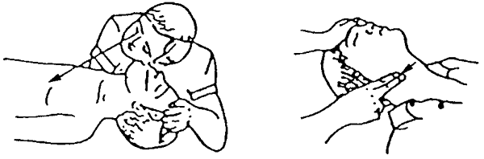

图A1 看、听、试判定法
A2、4、1、1 看——看伤员的胸部、腹部有无起伏动作。
A2、4、1、2 听——用耳贴近伤员的口鼻处，听有无呼气声音。
A2、4、1、3 试——试测口鼻有无呼气的气流，再用两手指轻试一侧（左或右）喉结旁凹陷处的颈动脉有无搏动。
A2、4、2 若看、听、试结果，既无呼吸又无颈动脉搏动，则可判定为呼吸、心跳停止。
A2、5 心肺复苏法
A2、5、1
触电伤员的呼吸和心跳均已停止时，应立即按心肺复苏法支持生命的三项基本措施，正确进行就地抢救。三项基本措施：
1） 通畅气道；
2） 口对口（鼻）人工呼吸；

3） 胸外按压（人工循环）。
A2、5、2 通畅气道：
A2、5、2、1触电伤员呼吸停止，重要的是应始终确保气道通畅。如发现伤员口内有异物，可将其身体及头部同时侧转，并迅速用一个手指或用两手指交叉从口角处插入，取出异物。操作中要注意防止将异物推到咽喉深部。
A2．5．2．2 通畅气道可采用仰头抬颏法（见图A2）。用一只手放在触电者前额，另一只手的手指将其下颌骨向上抬起，两手协同将头部推向后仰，舌根随之抬起，气道即可通畅（气道是否通畅见图A3），严禁用枕头或其他物品垫在伤员头下。头部抬高前倾，会加重气道的阻塞，且使胸外按压时心脏流向脑部的血流减少，甚至消失。
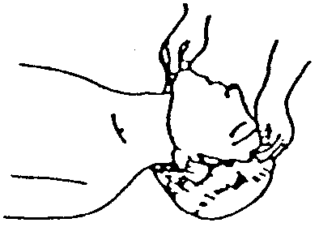

图A2 仰头抬颏法
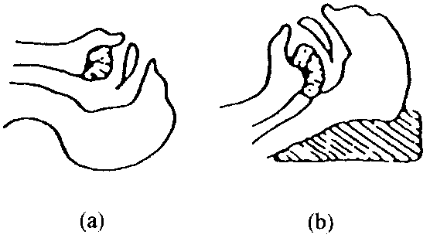

图A3 气道状况
（a）气道通畅；（b）气道阻塞
A2、5、3 口对口（鼻）人工呼吸（见图A4）
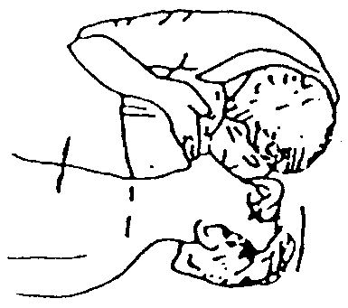

图A4 口对口人工呼吸
A2、5、3、1在保持伤员气道通畅的同时，救护人员用放在伤员额头上的手的手指，捏住伤员的鼻翼，在救护人员深吸气后，与伤员口对口紧合，在不漏气的情况下，先连续大口吹气两次，每次1s~5s。如两次吹气后试测颈动脉仍无搏动，可判断心跳已经停止，要立即同时进行胸外按压。
A2、5、3、2除开始时大口吹气两次外，正常口对口（鼻）呼吸的吹气量不需过大，以免引起胃膨胀。吹气和放松时要注意伤员胸部应有起伏的呼吸动作。吹气时如有较大阻力，可能是头部后仰不够，应及时纠正。
A2、5、3、3触电伤员如牙关紧闭，可口对鼻进行人工呼吸，口对鼻人工呼吸吹气时，要将伤员嘴唇紧闭，防止漏气。
A2、5、4 胸外按压：
A2、5、4、１ 正确的按压位置是保证胸外按压效果的重要前提。确定正确按压位置的步骤如下：
1） 右手的食指和中指沿触电伤员的右侧肋弓下缘向上，找到肋2） 两手指并齐，中指放在切迹中点（剑突底部），食指平放在胸骨下部；
3） 另一只手的掌根紧抬食指上缘置于胸骨上，即为正确的按压位置（见图A5）。
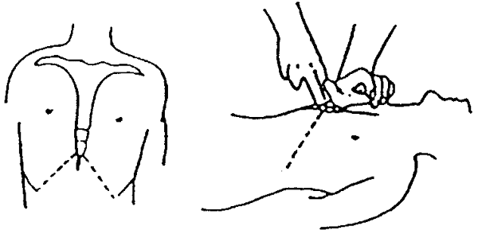

图A5 正确的按压位置

A2、5、4、2 正确的按压姿势是达到胸外按压效果的基本保证。正确的按压姿势如下：
1）使触电伤员仰面躺在平硬的地方，救护人员站立或跪在伤员一侧肩旁，两肩位于伤员胸骨正上方，两臂伸直，肘关节固定不屈，两手掌相叠，手指翘起，不接触伤员胸壁；
2） 以髋关节为支点，利用上身的重力，垂直将正常成人胸骨压陷3cm~5cm（儿童和瘦弱者酌减）；
3） 按压至要求程度后，立即全部放松，但放松时救护人员的掌根不得离开胸壁（见图A6）。
按压必须有效，其标志是按压过程中可以触及到颈动脉搏动。
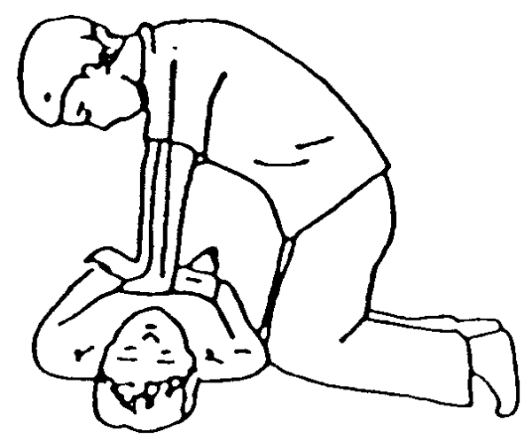

图A6 按压姿势与用力方法
A2、5、4、3 操作频率如下：
1） 胸外按压要以均匀速度进行，每分钟80次左右，每次按压和放松的时间相等。
2）胸外按压与口对口（鼻）人工呼吸同时进行，其节奏为：单人抢救时，每按压15次后吹气2次（15∶2），反复进行；双人抢救时，每按压5次后由另一人吹气1次（5∶1），反复进行。
A2、6 抢救过程中的再判定
A2、6、1
按压吹气1min后（相当于单人抢救时做了4个15∶2压吹循环），应用看、听、试方法在5s~7s时间内完成对伤员呼吸和心跳是否恢复的再判定。
A2、6、2若判定颈动脉已有搏动但无呼吸，则暂停胸外按压，而再进行2次口对口人工呼吸，接着每5s时间吹气1次（即每分钟12次）。如脉搏和呼吸均未恢复，则继续坚持心肺复苏法抢救。
A2、6、3在抢救过程中，要每隔数分钟再判定一次，每次判定时间均不得超过5s~7s。在医务人员未接替抢救前，现场抢救人员不得放弃现场抢救。
A2．7 抢救过程中伤员的移动与转院（见图A7）
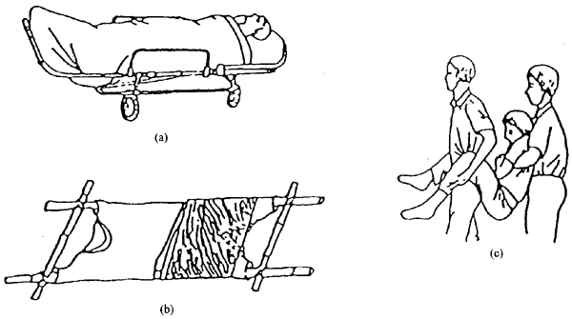

图A7 （a）正常担架； （b）临时担架； （c）错误搬运
A2、7、1心肺复苏应在现场就地坚持进行，不要为方便而随意移动伤员，如确实需要移动时，抢救中断时间不应超过30s。
A2、7、2移动伤员或将伤员送往医院时，应使伤员平躺在担架上，并在其背部垫以平硬阔木板。移动或送医院过程中应继续抢救，心跳呼吸停止者要继续心肺复苏法抢救，在医务人员未接替救治前不能中止。
A2、7、3应创造条件，用塑料袋装入砸碎了的冰屑做成帽状包绕在伤员头部，露出眼睛，使脑部温度降低，争取心肺脑完全复苏。
A2、8 伤员好转后的处理
A2、8、1如伤员的心跳和呼吸经抢救后均已恢复，可暂停心肺复苏法操作，但心跳呼吸恢复的早期有可能再次骤停，应严密监护，不能麻痹，要随时准备再次抢救。
A2、8、2 初期恢复后，伤员可能神志不清或精神恍惚、躁动，应设法使伤员安静。
A2、9 杆上或高处触电急救
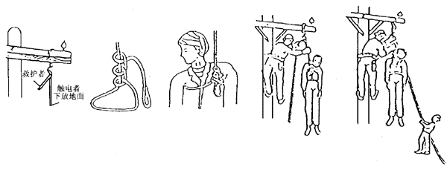

图A8 杆上或高处触电下放方法
A2、9、1发现杆上或高处有人触电，应争取时间及早在杆上或高处开始进行抢救。救护人员登高时应随身携带必要的工具和绝缘工具以及牢固的绳索等，并紧急呼救。
A2、9、2
救护人员应在确认触电者已与电源隔离，且救护人员本身所涉及的环境安全距离内无危险电源时，方能接触伤员进行抢救，并应注意防止发生高空坠落的可能性。
A2、9、3 高处抢救
a） 触电伤员脱离电源后，应将伤员扶卧在自己的安全带上（或在适当的地方躺平），并注意保持伤员气道通畅；
b） 救护人员迅速按A2.3和A2.4的规定判定反应、呼吸和循环情况；
c）如伤员呼吸停止，应立即进行口对口（鼻）吹气2次，再测试颈动脉。颈动脉如有搏动，则每5s时间继续吹气1次；如无搏动，则可用空心拳头叩击心前区2次，促使心脏复跳；

d） 高处发生触电，为使抢救更为有效，应及早设法将伤员送至地面。在完成上述措施后，应立即用绳参照图A8所示方法迅速将伤员送至地面，或采取迅速有效的措施送至平台上；
e） 在将伤员由高处送至地面前，应再进行口对口（鼻）吹气4次；
f） 触电伤员送至地面后，应立即继续按心肺复苏法坚持抢救。
A2、10 现场抢救用药
现场触电抢救，对采用肾上腺素等药物治疗应持慎重态度。如没有必要的诊断设备和条件及足够的把握，不得乱用。在医院内抢救触电者时，由医务人员经医疗仪器设备诊断后，根据诊断结果再决定是否采用。

附录B
（标准的附录）
低压操作票
单位： 编号：
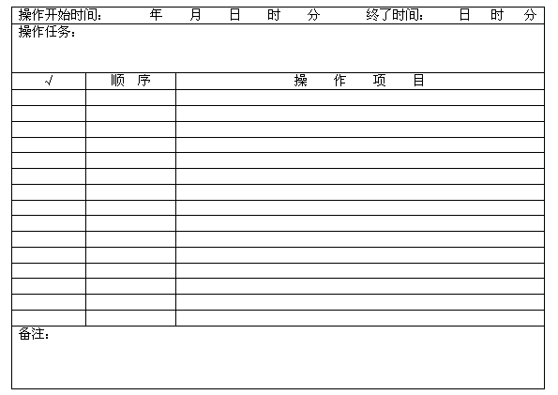

操作人： 监护人：

附录C
（标准的附录）
低压第一种工作票（停电作业）
编号：________
1、作单位及班组：______________________________________________________ __
2、作负责人：____________________________________________________________ _
3、工作班成员：_________________________________________________ ____
4、停电线路、设备名称（双回线路应注明双重称号）：
____________________________________________________________________________ ___
________________________________________________________________________ _______
__________________________________________________________________________ _____
_________________________________________________________________________ ______
5、工作地段（注明分、支线路名称，线路起止杆号）：
_______________________________________________________________________________
_______________________________________________________________________________
6、工作任务：__________________________________________________________________
_______________________________________________________________________________
7、应采取的安全措施（应断开的开关、刀开关、熔断器和应挂的接地线，应设置的围栏、标示牌等）：____________________________________________________________________
_______________________________________________________________________________
_______________________________________________________________________________
_______________________________________________________________________________
_______________________________________________________________________________
_______________________________________________________________________________
_______________________________________________________________________________
_______________________________________________________________________________
保留的带电线路和带电设备：_____________________________________________________
_______________________________________________________________________________
_____________________________________________________________________________应接的接地线：
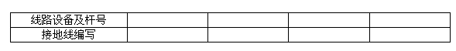

8、补充安全措施：
工作负责人填：
工作票签发人填：
工作许可人填：
9、计划工作时间：
自_________年______月______日______时______分至___________年_______月______日______时_____分
工作票签发人：_______________签发时间：________年_____月______日______时_____分
10、开工和收工许可：
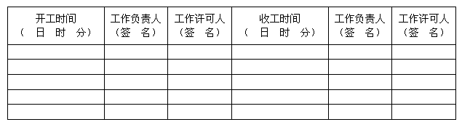

11、工作班成员签名：
12、工作终结：
现场已清理完毕，工作人员已全部离开现场。
全部工作于____________年_____月______日______时______分结束。
工作负责人签名：____________工作许可人签名：___________
13、需记录备案内容（工作负责人填）：
14、附线路走径示意图：
注：此工作票除注明外均由工作负责人填写。

附录D
（标准的附录）
低压第二种工作票（不停电作业）

编号：___________

1、工作单位：___________________________________________________________________
2、工作负责人：________________________________________________________________
3、工作班成员：________________________________________________________________
4、工作任务：__________________________________________________________________
_______________________________________________________________________________
_______________________________________________________________________________
5、工作地点与杆号：_____________________________________________________________
_______________________________________________________________________________
_______________________________________________________________________________
_______________________________________________________________________________
______________________________________________________________________________
6、计划工作时间：自__________年_____月____日____时____分至________年____月____时____分
7、注意事项（安全措施）：_______________________________________________________
_____________________________________________________________________________
_____________________________________________________________________________
_____________________________________________________________________________ _____________________________________________________________________________
__________________________________________________________________________________________________________________________________________________________ 8、 工作票签发人（签名）：__________年____月____日____时____分
工作负责人（签名）：（开工）_________年____月____日____时____分（终结）________年_____月____日____时____分
工作许可人（签名）：（开工）_________年____月____日____时____分（终结）________年_____月____日____时____分
9、现场补充安全措施（工作负责人填）：____________________________________________
_____________________________________________________________________________ _____________________________________________________________________________ 工作许可人填：_________________________________________________________________
10、、备注：____________________________________________________________________
_____________________________________________________________________________ _____________________________________________________________________________
_____________________________________________________________________________ _____________________________________________________________________________
__________________________________________________________________________________________________________________________________________________________ 11、 工作班成员签名：
_____________________________________________________________________________ _____________________________________________________________________________
注：此工作票除注明外均由工作负责人填写。

附录E
（标准的附录）
登高、起重工具试验表
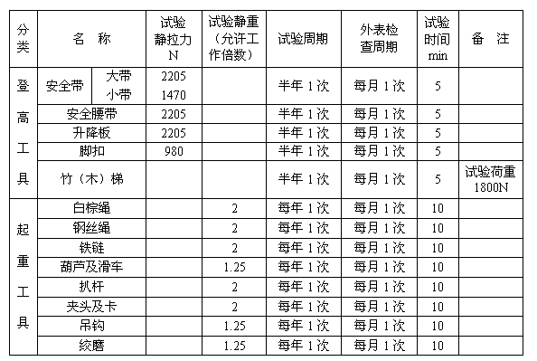

附录F
（标准的附录）
常用电气绝缘工具试验表
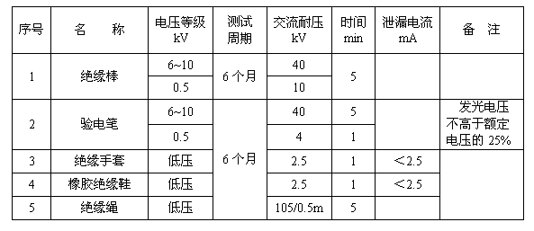

附录G
（标准的附录）
标示牌式样
